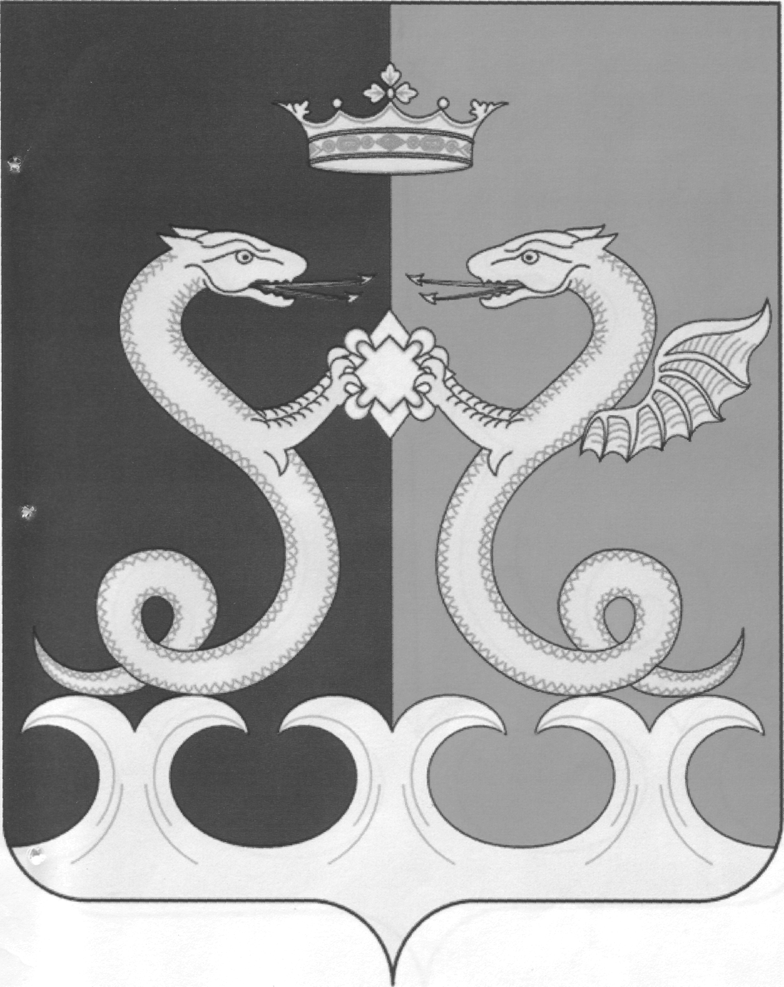
УПРАВЛЕНИЕ ОБРАЗОВАНИЯ
АДМИНИСТРАЦИИ КАМЕНСКОГО РАЙОНА
ПЕНЗЕНСКОЙ ОБЛАСТИ

П Р И К А З
от 31.01.2025 №60/01-05
г. Каменка

О проведении муниципального этапа XV Всероссийской интеллектуальной олимпиады «Ученик XXI века: пробуем силы - проявляем способности» для младших школьников

В целях выявления и поддержания талантливых учеников и инициативных учителей, создать условия для их творческого самовыражения и самореализации и на основании письма Государственного автономного образовательного учреждения дополнительного профессионального образования «Институт регионального развития Пензенской области» от 29.01.2025г.№01-13/109, положением XV Всероссийской интеллектуальной олимпиады «Ученик ХХI века: пробуем силы — проявляем способности», приказываю:
1.Подготовить и провести в 2024-2025 учебном году муниципальный этап XV Всероссийской интеллектуальной олимпиады «Ученик XXI века: пробуем силы - проявляем способности» для школьников для младших школьников (далее - Олимпиада).
2.Муниципальный этап Олимпиады провести 14 февраля 2025 года на базе МАОУ ДО ЦРТДиЮ Каменского района.
3.Ответственность за проведение и организацию муниципального этапа Всероссийской олимпиады школьников возложить на Чамину Н.Г., начальника информационно – методического отдела МКУ «Центр обслуживания учреждений Каменского района Пензенской области», Ливенцеву В.С., методиста информационно – методического отдела МКУ «Центр обслуживания учреждений Каменского района Пензенской области».
4. Утвердить прилагаемые:
4.1. Положение о проведении муниципального этапа (приложение №4).
4.2. Состав организационного комитета (далее - Оргкомитет) муниципального этапа Олимпиады (приложение №1);
4.3. Состав жюри муниципального этапа Олимпиады (приложение №2);
4.4. Место проведения муниципального этапа Олимпиады и проверки олимпиадных работ (приложение №3).
5.Руководителям общеобразовательных организаций необходимо:
5.1.Представить отчет о проведении школьного этапа Олимпиады в Управление образования администрации Каменского района в срок до 10 февраля 2025 года по адресу: chaminanatalya@mail.ru или lvc02@yandex.ru (приложение №7);
5.2.Представить документы на участие победителей и призеров школьного этапа в муниципальном этапе в Оргкомитет муниципального этапа Олимпиады до 10 февраля 2025 года по адресу chaminanatalya@mail.ru или lvc02@yandex.ru (приложение №5 и приложение №6) :
5.3.Обеспечить явку победителей и призеров школьного этапа Олимпиады, набравших необходимое количество баллов, для участия в муниципальном этапе Олимпиады 14 февраля 2025 года в МАОУ ДО ЦРТДиЮ Каменского района.
6. Директору МАОУ ДО ЦРТДиЮ Каменского района (Валуева Т.В.) подготовить помещение и обеспечить безопасность во время проведения муниципального этапа Олимпиады.
7.Настоящий приказ разместить (опубликовать) на официальном сайте в информационно - телекоммуникационной сети «Интернет».
8.Контроль за исполнением настоящего приказа оставляю за собой.

Начальник управления Е.Н.Коняшкина

Приложение № 1
к приказу Управления образования администрации
Каменского района Пензенской области
от 31.01.2025 №60/01-05

Состав оргкомитета Олимпиады

Председатель: Коняшкина Е.Н.– начальник Управления образования администрации Каменского района;

Члены оргкомитета:

Кирюхина И.В. – зам. начальника, Управления образования администрации Каменского района;

Чамина Н.Г. – начальник информационно – методического отдела МКУ «Центр обслуживания учреждений Каменского района Пензенской области»;

Иванова В.И. – методист информационно – методического отдела МКУ «Центр обслуживания учреждений Каменского района Пензенской области»;

Ливенцева В.С. – методист информационно – методического отдела МКУ «Центр обслуживания учреждений Каменского района Пензенской области»;

Валуева Т.В. – директор МАОУ ДО ЦРТДиЮ Каменского района.

Приложение № 2
к приказу Управления образования администрации
Каменского района Пензенской области
от 31.01.2025 №60/01-05

Состав
жюри муниципального этапа олимпиады

1 | Фролкина Е.Ю. | - руководитель районного методического объединения учителей начальных классов, учитель МОУ СОШ №1 им. Н.Н.Бурденко г.Каменки;
2 | Худова О.В. | - учитель МОУ СОШ №8 г.Каменки;
3 | Чуйкина С.А. | - учитель МОУ СОШ № 2 г. Каменки;
4 | Сорокина В.П. | - учитель МОУ СОШ № 4 г. Каменки;
5 | Домаренок Н.В. | - учитель МОУ СОШ № 5им. П.Д. Киселева г.Каменки;
6 | Вапнярук В.Н. | - учитель МОУ СОШ №7 г. Каменки;
7 | Пономарева И.В. | - учитель МОУ СОШ №9 им. Кирилла и Мефодия.

Приложение № 3
к приказу Управления образования администрации
Каменского района Пензенской области
от 31.01.2025 №60/01-05

МЕСТО ПРОВЕДЕНИЯ ОЛИМПИАДЫ И ПРОВЕРКИ ОЛИМПИАДНЫХ РАБОТ

Наименование образовательного учреждения | Адрес
Муниципальное автономное образовательное учреждение дополнительного образования Центр развития творчества детей и юношества Каменского района Пензенской области | 442206, Пензенская область, г. Каменка, ул. Белинская, д.119

Приложение №4
к приказу Управления образования администрации
Каменского района Пензенской области
от 31.01.2025 №60/01-05

ПОЛОЖЕНИЕ
о проведении муниципального этапа

XV Всероссийской интеллектуальной олимпиады
«Ученик ХХI века: пробуем силы – проявляем способности»
для младших школьников

Настоящий порядок разработан в соответствии с Положением о XV Всероссийской интеллектуальной олимпиады «Ученик ХХI века: пробуем силы – проявляем способности» для школьников, желающих принять участие в Олимпиаде.

1.Общие положения
1.1.Настоящее Положение о проведении XV Всероссийской интеллектуальной олимпиады школьников (далее – Положение) определяет порядок организации, проведения, подведения итогов и награждение победителей XV Всероссийской интеллектуальной олимпиады школьников
«Ученик ХХI века: пробуем силы – проявляем способности» (далее – Олимпиада), ее организационное, методическое обеспечение, порядок участия в Олимпиаде, оценивания результатов и определения победителей.
1.2.Организатором муниципального этапа Олимпиады является Управление образования администрации Каменского района и информационно–методический отдел Муниципального казенного учреждения «Центр обслуживания учреждений Каменского района Пензенской области» в сотрудничестве Государственное автономное образовательное учреждение дополнительного профессионального образования «Институт регионального развития Пензенской области» (далее – ГАОУ ДПО ИРР ПО) , АО «Просвещение» (г. Москва).
1.3.Задания интеллектуальной Олимпиады соответствуют программе четвёртого класса общеобразовательной школы по предметам «Русский язык», «Литературное чтение», «Математика», «Окружающий мир», носят как предметный, так и надпредметный характер.
1.4.Условия организации, порядок проведения, критерии оценивания утверждаются организатором Олимпиады.

2.Задачи Олимпиады
2.1.Задачи Олимпиады:
- выявить и поддержать талантливых учеников и инициативных учителей, создать условия для их творческого самовыражения и самореализации.
- создать комплекс условий для организации интеллектуальной деятельности обучающихся с учётом из возрастных особенностей на основе личностно-ориентированного подхода в образовании, свободы выбора сферы интересов.
- развивать у обучающихся логическое мышление и умение применять полученные знания на практике, пробуждать интерес к решению нестандартных задач.

3.Участие в Олимпиаде
3.1. Участниками муниципального этапа Олимпиады являются обучающиеся 4-х классов общеобразовательных учреждений Пензенской области, которые подали заявки установленного образца (Приложение № 5).
3.2.Заявки на участие в муниципальном этапе Олимпиады подаются в оргкомитет Олимпиады в электронном виде по специальной форме до 10 февраля 2025 года по адресу: chaminanatalya@mail.ru или lvc02@yandex.ru . Заявки, поданные позже установленного срока приниматься не будут.
3.3.Сопровождение детей осуществляет 1 представитель образовательной организации, согласно нормативным документам, утвержденным в образовательной организации. В период проведения Олимпиады сопровождающий находится в помещении МАОУ ДО ЦРТДиЮ Каменского района (1 этаж).
3.4. Участники муниципального этапа должны иметь согласие на фото/видеосъёмку, обработку и публикацию фото- и видеоматериалов с изображением ребенка.

4.Организационно-методическое обеспечение Олимпиады
4.1.Олимпиада состоит из четырёх этапов:
- I этап (школьный этап) проводится самостоятельно оргкомитетом Олимпиады, созданном при общеобразовательной организации с 1 по 9 февраля 2025 года;
- II этап (муниципальный этап) проводится оргкомитетом Олимпиады, созданном при муниципальных органах управления образованием 14 февраля 2025 года. Участники II этапа – победители I этапа;
- III этап региональный этап проводится оргкомитетом Олимпиады, созданном при ГАОУ ДПО ИРР ПО.
В региональном туре (28 февраля 2025 года) принимают участие обучающиеся 4-х классов – победители муниципального этапа.
- IV этап (всероссийский этап) будет проходить с 18 марта по 11 апреля 2025 года на базе ГАОУ ДПО ИРР ПО, корпус № 2 по адресу; г. Пенза, ул. Чаадаева 119. Работы участников проверяются Жюри оргкомитета Олимпиады в г. Москве.
4.2.Общее руководство Олимпиадой осуществляет оргкомитет.
4.3.Полномочия оргкомитета Олимпиады:
- организует общее руководство подготовкой и проведением регионального этапа Олимпиады;
- определяет сроки проведения Олимпиады (II этап);
- обеспечивает материалами участников Олимпиады;
- организует проверку работ в II (региональном) этапе Олимпиады;
анализирует, обобщает итоги II этапа Олимпиады и пересылает работы участников II этапа в Оргкомитет Олимпиады ГАОУ ДПО ИРР ПО 4.4. Оргкомитет формирует состав жюри из нечетного количества членов.

5.Порядок проведения Олимпиады
5.1.Порядок проведения I (школьного) этапа Олимпиады.
5.1.1.Школьный этап Олимпиады проходит на базе образовательных организаций с 1 по 9 февраля 2025 года.
5.1.2.Для проведения школьного этапа Олимпиады организатором данного этапа создаются школьные оргкомитеты и жюри.
5.1.3.Задания для I этапа (школьный этап) составляются самостоятельно оргкомитетом Олимпиады, созданном при общеобразовательной учреждении.
5.1.4. В школьном этапе принимают участие учащиеся 4-х классов данной образовательной организации, изъявившие желание принять участие в Олимпиаде.
5.1.5.Каждая часть работы (по предметам «Русский язык»,
«Литературное чтение», «Математика», «Окружающий мир») оценивается жюри школьного этапа определенным количеством баллов, которые суммируются.
5.1.6. Победители и призеры (I, II и III места) (в каждой номинации – по предметам) школьного этапа Олимпиады определяются на основании результатов участников, которые заносятся в итоговый протокол и направляются в муниципальный оргкомитет.
5.1.7. Список победителей и призеров школьного этапа утверждается Оргкомитетом данного этапа олимпиады (приложение №7).

5.2.Порядок проведения II (муниципального) этапа Олимпиады.
5.2.1.Муниципальный этап Олимпиады проходит 14 февраля 2025 года на базе на МАОУ ДО ЦРТДиЮ Каменского района (ул. Белинская,119) . Начало 09.00. Прибытие – 8.30.
5.2.2.Для проведения муниципального этапа Олимпиады организатором данного этапа создаются муниципальные оргкомитеты и жюри.
5.2.3.В муниципальном этапе принимают участие учащиеся 4-х классов – победители и призеры школьного этапа Олимпиады (не более трех обучающихся от каждой общеобразовательной организации).
14 февраля 2025 года – русский язык, литературное чтение, математика, окружающий мир.
5.2.4. Задания для муниципального этапа предоставляет Региональный оргкомитет, они высылаются по электронной почте муниципальному координатору.
5.2.5.Каждая часть работы (по предметам «Русский язык», «Литературное чтение», «Математика», «Окружающий мир») оценивается жюри муниципального этапа определенным количеством баллов, которые суммируются.
5.2.6.Результаты проверки с указанием количества баллов по каждой части работы и итоговых баллов оформляются в итоговый протокол муниципального этапа и направляются в Региональный оргкомитет.
5.2.7.Победители I (школьного) этапа Олимпиады награждаются образовательным учреждением, победители II (муниципального) этапа – муниципальным органом управления образованием.
5.2.8. Победители (I,II и III места ) и призеры в каждой номинации муниципального тура Олимпиады определяются на основании результатов участников, которые заносятся в итоговый протокол, представляющий собой таблицу результатов с ранжированным списком участников, расположенных по мере убывания набранных ими баллов. Участники с равным количеством баллов располагаются в алфавитном порядке.
5.2.9.Победителями признаются участники Олимпиады, набравшие наибольшее количество баллов при условии, что количество набранных ими баллов превышает половину максимально возможных баллов. В случае, когда победители не определены, то определены только призеры.
5.2.10. Список победителей и призеров муниципального этапа утверждается Оргкомитетом данного этапа олимпиады (приложение №8).
5.2.11.Все обучающиеся, принявшие участие в заключительном (заочном) IV этапе получают электронные сертификаты участников Всероссийского заочного этапа Олимпиады. Победители определяются в номинациях по предметам и награждаются дипломами.
5.2.12.Учителя, подготовившие победителей и призеров муниципального этапа Олимпиады, награждаются благодарственными письмами Управления образования администрации Каменского района.

Приложение №5
к приказу Управления образования администрации
Каменского района Пензенской области
от 31.01.2025 №60/01-05
В оргкомитет муниципального этапа XV Всероссийской интеллектуальной олимпиады «Ученик ХХI века: пробуем силы – проявляем способности»

Заявка на участие в муниципальном этапе XV Всероссийской интеллектуальной олимпиады «Ученик XXI века: пробуем силы – проявляем способности»

от
(наименование ОО) просим вас включить в состав участников Олимпиады

№ п/п | Фамилия, имя обучающегося | ОУ | Фамилия, имя, отчество учителя (полностью)

Школьный координатор (Ф.И.О. полностью)

Контактные телефоны: рабочий

сотовый

e-mail:

Руководитель организации
расшифровка подписи
М.П.

Приложение №6
к приказу Управления образования администрации
Каменского района Пензенской области
от 31.01.2025 №60/01-05
В оргкомитет муниципального этапа XV Всероссийской интеллектуальной олимпиады «Ученик ХХI века: пробуем силы – проявляем способности»
Согласие на фото/видеосъёмку, обработку и публикацию фото- и видеоматериалов с изображением ребенка

Я, ,
(ФИО родителя или законного представителя)
являясь законным представителем несовершеннолетнего
,
(ФИО несовершеннолетнего, год рождения)
даю свое согласие на фото- и видеосъемку моего ребенка во время проведения муниципального этапа XV Всероссийской интеллектуальной олимпиады «Ученик XXI века: пробуем силы – проявляем способности» несовершеннолетнего исключительно в следующих целях:
публикации на официальном сайте Управления образования администрации Каменского района Пензенской области , в сети Интернет, на официальных страницах Управления образования администрации Каменского района т в социальных сетях
Я информирован(а), что Управление образования администрации Каменского района гарантирует обработку фото- и видеоматериалов несовершеннолетнего в целях, соответствующих деятельности Управления образования администрации Каменского района Пензенской области .
Я даю согласие на обработку Управлению образования администрации Каменского района Пензенской области фото и видеоматериалов, то есть совершение, в том числе, следующих действий: обработку (включая сбор, систематизацию, накопление, хранение, уточнение, обновление, изменение), использование, обезличивание, блокирование, уничтожение персональных данных, при этом общее описание вышеуказанных способов обработки приведено в Федеральном законе от 27 июля 2006 г.
№ 152-ФЗ «О персональных данных», а также на передачу такой информации третьим лицам, в случаях, установленных нормативными документами вышестоящих органов и законодательством.
Настоящее согласие действует с момента подписания и до достижения целей обработки персональных данных на весь период обучения в образовательной организации.
Настоящее согласие может быть отозвано в любой момент по соглашению сторон. В случае неправомерного использования предоставленных данных соглашение отзывается письменным заявлением.
Родитель (законный представитель) по письменному запросу имеет право на получение информации, касающейся обработки персональных данных (в соответствии с п.4 ст.14 Федерального закона от 27.06.2006 № 152-ФЗ).
« » 202 г. / /
Подпись

Приложение №7
к приказу Управления образования администрации
Каменского района Пензенской области
от 31.01.2025 №60/01-05

В оргкомитет муниципального этапа XV Всероссийской интеллектуальной олимпиады «Ученик ХХI века: пробуем силы – проявляем способности»

ИТОГОВЫЙ ПРОТОКОЛ
оргкомитета школьного тура
ХV Всероссийской интеллектуальной олимпиады «Ученик ХХI века: пробуем силы
– проявляем способности», проведенного на базе

(наименование образовательной организации с указанием района)

« » 20 г.

Результаты оценки работ участников школьного тура ХV Всероссийской интеллектуальной олимпиады «Ученик ХХI века: пробуем силы – проявляем способности».

№ п/п | Фамилия, имя  учащегося | ОУ | Педагог  (ФИО  полностью) | Лит. чтени е | Русс кий язык | Мат емат ика | Окр. мир | Итого
1.
2.
3.

Школьный координатор ФИО (полностью)

Руководитель организации _
расшифровка подписи М.П.

Приложение №8
к приказу Управления образования администрации
Каменского района Пензенской области
от 31.01.2025 №60/01-05

ИТОГОВЫЙ ПРОТОКОЛ
оргкомитета муниципального тура
ХV Всероссийской интеллектуальной олимпиады «Ученик ХХI века: пробуем силы
– проявляем способности», проведенного на базе

(наименование образовательной организации с указанием района)

« » 20 г.

Результаты оценки работ участников муниципального тура ХV Всероссийской интеллектуальной олимпиады «Ученик ХХI века: пробуем силы – проявляем способности».

№ п/п | Фамилия, имя  учащегося | ОУ | Педагог  (ФИО  полностью) | Лит. чтени е | Русс кий язык | Мат емат ика | Окр. мир | Итого
1.
2.
3.

Школьный координатор ФИО (полностью)

Руководитель организации _
расшифровка подписи М.П.

